Липецкая область – как успешный пример развития кооперации
29 июля 2016 г. в администрации Липецкой области прошло совещание по вопросам развития кооперации с участием директора департамента развития сельских территорий Минсельхоза РФ Владимира Свеженца.
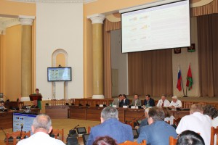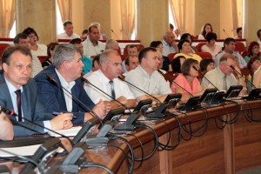
На совещании присутствовали глава Липецкой области Королев О.П., заместитель главы администрации Липецкой области Козодеров А.В., заместитель главы администрации Липецкой области Тагинцев Н.Ф., председатель Липецкого областного Совета депутатов Путилин П.И., директор НМФО «Липецкий областной фонд поддержки малого и среднего предпринимательства» Шамаева А.С., начальник управления сельского хозяйства Липецкой области Долгих О.В., руководители отраслевых органов власти, главы муниципальных районов и сельских поселений, производственные и кредитные кооперативы, представители банков.
Глава Липецкой области О. Королев проинформировал участников совещания, что по поручению Президента России В. Путина при Правительстве РФ создается рабочая группа по совершенствованию механизмов господдержки кооперации как важного социально-экономического института.
В целях изучения положительного опыта Липецкой области по развитию кооперации и возможного последующего тиражирования в других субъектах Российской Федерации Липецкую область посетил директор департамента развития сельских территорий Минсельхоза РФ В. Свеженец, который посетил сельскохозяйственные потребительские кооперативы муниципальных районов и ознакомился с их опытом работы.
По результатам посещения сельскохозяйственных кооперативов было проведено совещание.
На совещании рассмотрены вопросы о достигнутых результатах кооперативного движения в области, создания механизмов, способствующие развитию кооперативов, в том числе и действующие областные и муниципальные программы поддержки кооперативов всех форм, о недостатках федерального законодательства, регулирующие деятельность сельскохозяйственных потребительских кооперативов и другие вопросы.
Об успехах в развитии кооперации рассказали руководители сельскохозяйственных потребительских и кредитных кооперативов СКПК «Скорняковский» (Задонский район), СССПК «Пищевик» (Елецкий район). СССПК «Мечта» (Усманский район).
По результатам совещания подведены итоги и даны поручения подготовить предложения по совершенствованию механизмов финансовой помощи кооперативам и внесению изменений в нормативно-правовые акты, регулирующие деятельность кооперативов.
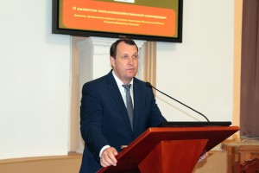 | 